基隆市111年度「性平特餐」活動實施計畫─
111年度「性別平等校園Vlog」徵件比賽實施計畫
壹、依據：教育部國民及學前教育署111年度友善校園學生事務與輔導工作計畫辦理。
貳、目標：
一、輔助學校教師結合性別教育議題進行教學，培養學生正確性別平等素養。
二、教師將性別平等教育融入領域教學中，喚起學生對性別平等議題之反思。藉由影片紀錄方式進行反饋，同時培養學生應有的資訊媒體素養與能力。
三、落實本市性別平等教育工作，建立無性別歧視與無暴力之校園環境，實現性別平等之目標。
参、辦理單位：
一、指導單位：教育部國民及學前教育署
二、主辦單位：基隆市政府教育處
三、承辦學校：基隆市立正濱國中
肆、計畫期程：
時間 | 計畫內容 |  | 參加對象 | 備註
111年  3月11日 | 基隆市110學年度精進國民中小學教師教學專業課程品質整體推動計畫─打開性別之眼~發現生活中的性別議題 | 教師參與研習之情形納入評分項目 | 本市公私立學校教師，以指導老師優先 | 性平輔導團
111年  3月25日 | 基隆市111年度防治數位/網路性別暴力課程設計暨影片製作增能研習 |  | 本市公私立學校教師，以教務主任、教學組長優先 | 特教科/正濱國小
111年4-5月 | 「性別平等校園Vlog」徵件比賽 |  | 本市公私立學校學生 | 特教科/承辦學校
111年6月 | 徵件成果發表-成果影片之教學運用 |  | 性平輔導團/以教務主任、教學組長優先 | 特教科/承辦學校

伍、比賽規則
一、主題與內容：由參賽學校自訂，但必須與性別平等教育相關，得以本年度性別平等教育之主題：防治數位/網路性別暴力為主要主題，或其他與性別平等相關議題皆可，自行發揮並撰稿。撰稿內容請各校教師指導學生以符合性別平等教育議題。
二、參加對象級組別：本市公私立國民中學及國小高年級在學學生，並依學籍分為國小組及國中組進行比賽。每筆報名資料至多填列2名指導老師。
三、參賽人數：每校至少1組 (私立學校自由參加)
陸、報名/評審事宜：
一、本比賽自111年4月1日開始徵件，111年5月28日截止收件，報名流程分為「校園Vlog影片上傳」與「參賽者基本資料填寫」兩步驟：
(一)校園Vlog影片上傳：
影片錄製完成後請先上傳至YouTube網站，確認隱私權的部分需勾選為「非公開」，影片連結請多加注意是否能正常點選及播放，詳細操作方式如附件一。
(二)參賽者基本資料填寫(需填寫之內容如附件二)，請填報google表單完成線上報名與投件。表單：https://forms.gle/QZe7BsT51qG3tfx79
二、評審事宜：
- 審理時間：111年6月1日至111年6月18日。(依評審時間訂之)
- 得獎名單公布：111年6月。
- 比賽方式：由承辦單位邀請專家評審進行評選。
柒、評分標準：
評分項目 | 比重 | 項目內容
- 符合主題及內容 | 60％ | 符合(性平)主題、內容豐富、情節架構完整。
- 拍攝表達及創意 | 30％ | 發音及咬字清晰標準、表達自然、作品具創意及教育意涵。
- 時間控制及特色 | 10％ | 教師參與本計畫所辦研習之情形、片長以3-5分鐘為限，超過或不足酌予扣分。
捌、獎勵方式：
一、依評審成績，國小組及國中組分別錄取優良比賽隊伍與獎勵方式如下：
(一)特優1件，每隊頒發獎狀及禮券貳仟元，指導老師各敘嘉獎二次。
(二)優等3件，每隊頒發獎狀及禮券壹仟伍佰元，指導老師各敘嘉獎一次。
(三)佳作3件，每隊頒發獎狀及禮券壹仟元，指導老師各敘嘉獎一次。
二、獎金(品)以實際教育處核定之金額為主。
三、指導教師之敘獎請各校於(學生)獎狀頒發後一個月內逕依權責辦理敘獎事宜，教育處不另函通知；若指導教師為代理教師，學校得本權責製發教師帶隊參賽獲獎之感謝狀。
玖、評審由承辦單位邀請學者及實務工作的專家進行評審。
拾、活動注意事項
一、各校得先自行辦理校內初賽，競賽辦法由各校自訂並推薦1組代表學校參與本比賽。
二、主辦單位對於得獎作品之著作權享有無償使用權，得公開播放、公開推廣、重製、編輯和其他合作方式利用本作品內容，以及行使其他法定著作財產權所包括之權利，不另提供稿費並視需要得請參賽者無償配合修改。
三、全部參賽作品內容均不予退件，並同意將獲獎作品著作權轉交主辦單位使用於媒體宣導、公布網站、公開展覽或其他用途權利。
四、參賽作品內容請自行留存原稿備用，交付之參賽作品內容不予退件。評審前若遇不可抗力之任何災變、意外等事故所造成之毀損，由主辦單位另行通知交付備份作品，對毀損之作品恕不負賠償之責。
五、若參賽作品內容經人檢舉或告發涉及侵害著作權或專利權，經有關機關處罰確定者，將取消其得獎資格，並追回所有獎項和獎金。參賽作品若涉及違法，由參賽者自行負責，主辦單位概不負責。
六、參賽作品內容若有使用他人之圖案、文稿、肖像或音樂，並涉及相關著作財產權時，需自行取得著作財產權授權同意等證明文件。若牴觸任何有關著作權之法令，一切法律責任由參賽者自行承擔，主辦單位概不負責。
七、參賽者應尊重評審委員公平、公正、公開之決定，對評審結果不得有異議。
八、得獎獎項主辦單位有權視參加作品表現與評選結果以「從缺」或「增加得獎名額」辦理，獎金隨實際情況彈性調整，以不超過原獎金總額為限。
九、凡報名參賽者視為同意本計畫的內容與規定，指導單位與主辦單位保有修改之權利。
拾壹、經費來源：教育部國民及學前教育署或市政府相關經費項下補助。
拾貳、本計畫經教育部國民及學前教育署核定後實施，本府得適時修正之。

(附件一)
校園Vlog影片上傳YouTube說明
1.開啟goole帳號登入YouTube，網址為https://www.youtube.com/
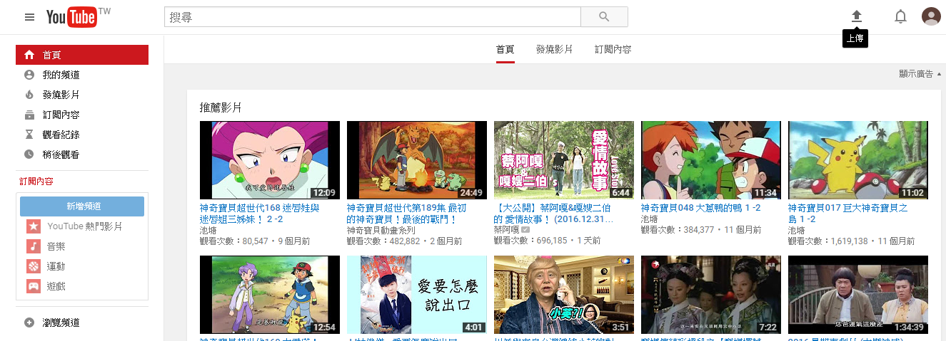

2.點選畫面上方「上傳」後即可開始上傳影片，請先將隱私權的部分勾選為「非公開」，然後將即可開始上傳影片。
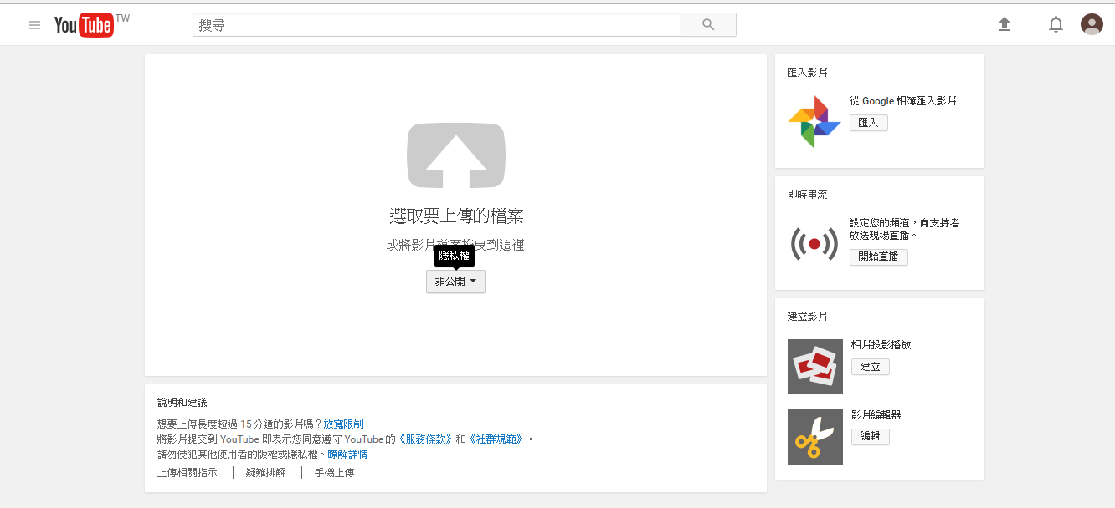

3.影片上傳後須更改檔案名稱，請統一為「基隆市111年度性別平等校園Vlog─校名」，以利後續建檔作業。例如「基隆市111年度性別平等校園Vlog ─西瓜國小」，其他部分則可維持原設定。
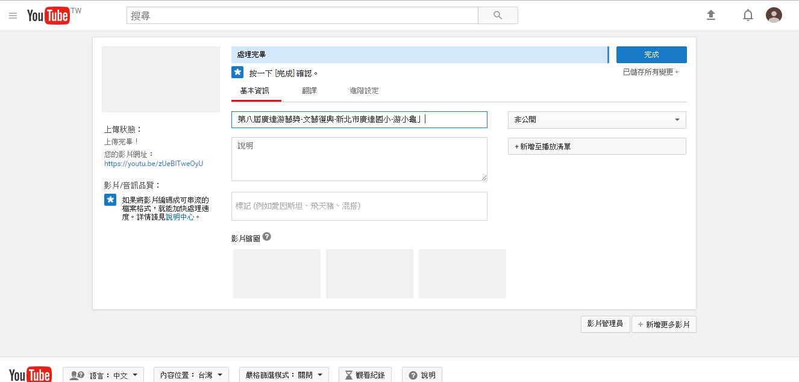

4.影片上傳完畢後請複製網站產出的影片網址列，將此串網址複製貼到google表單欄位，影片連結請多加注意是否能正常點選及播放。
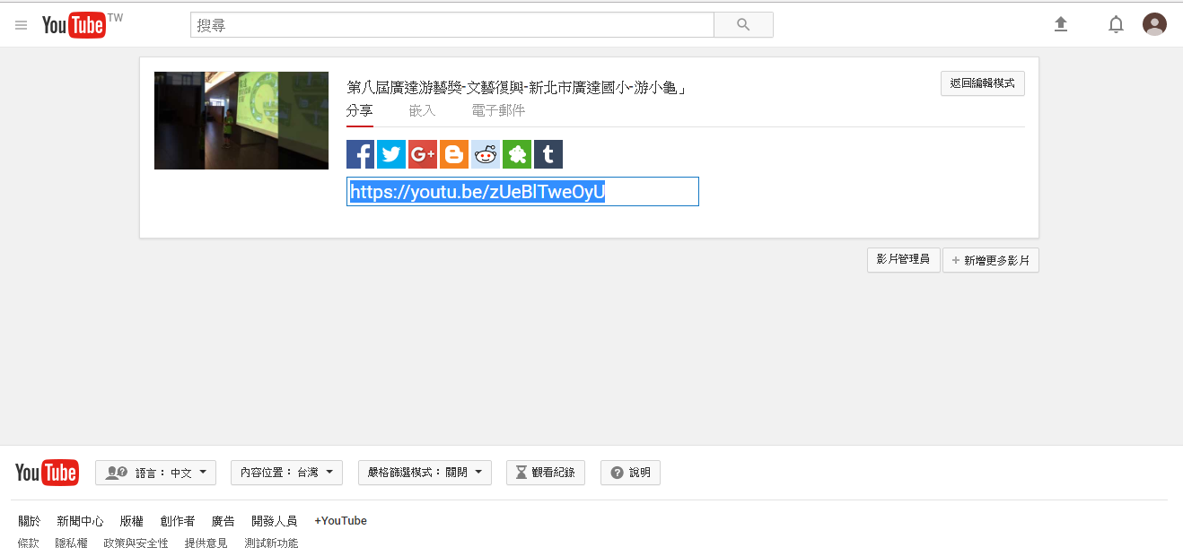

（附件二）
基隆市111年度「性別平等校園Vlog」徵件比賽報名資料
*本表僅供參考，須至goole表單完整填寫送出報名資料始完成報名。
學校全銜
作品名稱
參賽者資料 | 參賽者1 | 參賽者2 | 參賽者3 |  |  | 參賽者4 | 參賽者5
班級
姓名
性別 | □男 □女 | □男 □女 | □男 □女 |  |  | □男 □女 | □男 □女
參賽者6位以上之學校，請上傳參賽者清冊/如附件三。
指導老師 | 指導老師1 |  |  | 指導老師2
姓名
聯絡電話 | (O)  (手機) |  |  | (O)  (手機)
e-mail
承辦人 | (O)  (手機) |  |  | e-mail
比賽講稿 | (請於300字以內，簡要說明影片記錄之內容、分享的觀點)
作品影片  連結 | （請先將影片上傳至YouTube後設為非公開狀態，將連結貼入欄內，請先測試是否開啟成功）
授權同意書 | 請上傳授權同意書檔案/如附件四。
同意事項 | 1.凡參加本活動之參賽者，即視為同意本計畫之相關規定，並證明以上資料皆正確無誤，提供主辦單位/承辦學校辦理活動相關使用。  2.凡得獎作品同意著作財產權歸基隆市政府所有，基隆市政府擁有重製、改作、宣傳、公開展示相關製作等權利，無償作為非營利行為目的之使用；使用範圍為全世界，無限期使用。

*請以pdf檔上傳goole表單。
（附件三）基隆市111年度「性別平等校園Vlog」徵件比賽參賽者清冊
參賽者資料 | 參賽者1 | 參賽者2 | 參賽者3 | 參賽者4 | 參賽者5
班級
姓名
性別 | □男 □女 | □男 □女 | □男 □女 | □男 □女 | □男 □女

參賽者資料 | 參賽者6 | 參賽者7 | 參賽者8 | 參賽者9 | 參賽者10
班級
姓名
性別 | □男 □女 | □男 □女 | □男 □女 | □男 □女 | □男 □女

參賽者資料 | 參賽者11 | 參賽者12 | 參賽者13 | 參賽者14 | 參賽者15
班級
姓名
性別 | □男 □女 | □男 □女 | □男 □女 | □男 □女 | □男 □女

參賽者資料 | 參賽者16 | 參賽者17 | 參賽者18 | 參賽者19 | 參賽者20
班級
姓名
性別 | □男 □女 | □男 □女 | □男 □女 | □男 □女 | □男 □女

參賽者資料 | 參賽者21 | 參賽者22 | 參賽者23 | 參賽者24 | 參賽者25
班級
姓名
性別 | □男 □女 | □男 □女 | □男 □女 | □男 □女 | □男 □女
*請以pdf檔上傳goole表單。
（附件四）基隆市111年度「性別平等校園Vlog」徵件比賽
著作財產權聲明暨授權使用同意書
作品名稱：
一、茲聲明本作品內容為著作人自行創作，內容未侵犯他人著作權，且未曾以任何形式正式發表出版，如有聲明不實，願負一切法律責任。
二、本人同意將上述作品與比賽錄影內容無償授權予基隆市政府教育處，自獲獎日起，不限地域與次數，得以紙本、微縮、光碟或其他數位化方式重製、編輯、改作、引用、公開展示、公開陳列、公開播送、公開上映、公開傳輸、重新格式化、發行或上網上述著作，並提供讀者基於個人非營利性質及教育目的之檢索、瀏覽、列印或下載，以利學術教育資訊交流。另為符合典藏及網路服務之需求，被授權單位得進行格式之變更。
此致
基隆市政府教育處

請勾選以下身份別(指導教師或參賽學生、受訪者)：
□著作人/授權人 (指導教師)：  聯絡電話：  □著作人/授權人 (參賽學生)：  聯絡電話：  □授權人 (受訪者)：  聯絡電話： | 身分證字號：  身分證字號：  身分證字號：
學生法定代理人：身分證字號：

說明：請每1位參賽學生、指導老師和受訪者各別簽署1張本聲明同意書，填妥後請掃描為1個檔案上傳google表單。
中華民國 111年月日
*請以pdf檔上傳goole表單。
（附件四）基隆市111年度「性別平等校園Vlog」徵件比賽
著作財產權聲明暨授權使用同意書
作品名稱：
一、茲聲明本作品內容為著作人自行創作，內容未侵犯他人著作權，且未曾以任何形式正式發表出版，如有聲明不實，願負一切法律責任。
二、本人同意將上述作品與比賽錄影內容無償授權予基隆市政府教育處，自獲獎日起，不限地域與次數，得以紙本、微縮、光碟或其他數位化方式重製、編輯、改作、引用、公開展示、公開陳列、公開播送、公開上映、公開傳輸、重新格式化、發行或上網上述著作，並提供讀者基於個人非營利性質及教育目的之檢索、瀏覽、列印或下載，以利學術教育資訊交流。另為符合典藏及網路服務之需求，被授權單位得進行格式之變更。
此致
基隆市政府教育處

請勾選以下身份別(指導教師或參賽學生、受訪者)：
□著作人/授權人 (指導教師)：  聯絡電話：  □著作人/授權人 (參賽學生)：  聯絡電話：  □授權人 (受訪者)：  聯絡電話： | 身分證字號：  身分證字號：  身分證字號：
學生法定代理人：身分證字號：
說明：請每1位參賽學生、指導老師和受訪者各別簽署1張本聲明同意書，填妥後請掃描為1個檔案上傳google表單。

中華民國 111年月日

